В районе прошло мероприятие, посвященное Дню солидарности в борьбе с терроризмом
03.09.2024
03 сентября в сквере «Школьный» у памятника «Стела погибшим летчикам» прошло мероприятие, посвященное Дню солидарности в борьбе с терроризмом и 20-й годовщине трагедии в Беслане.
В мероприятии приняли участие представители управы района, аппарата Совета депутатов муниципального округа, муниципальные депутаты, члены районного Совета ветеранов, молодежной палаты, общественные советники главы управы, местное отделение партии "Единая Россия, а также жители района.
Собравшиеся почтили память погибших в терактах минутой молчания и возложили цветы к памятнику.
Ежегодно 3 сентября в России отмечается День солидарности в борьбе с терроризмом. Эта памятная дата была установлена в соответствии с Федеральным законом Российской Федерации «О днях воинской славы и памятных датах России» в редакции от 21 июля 2005 года.
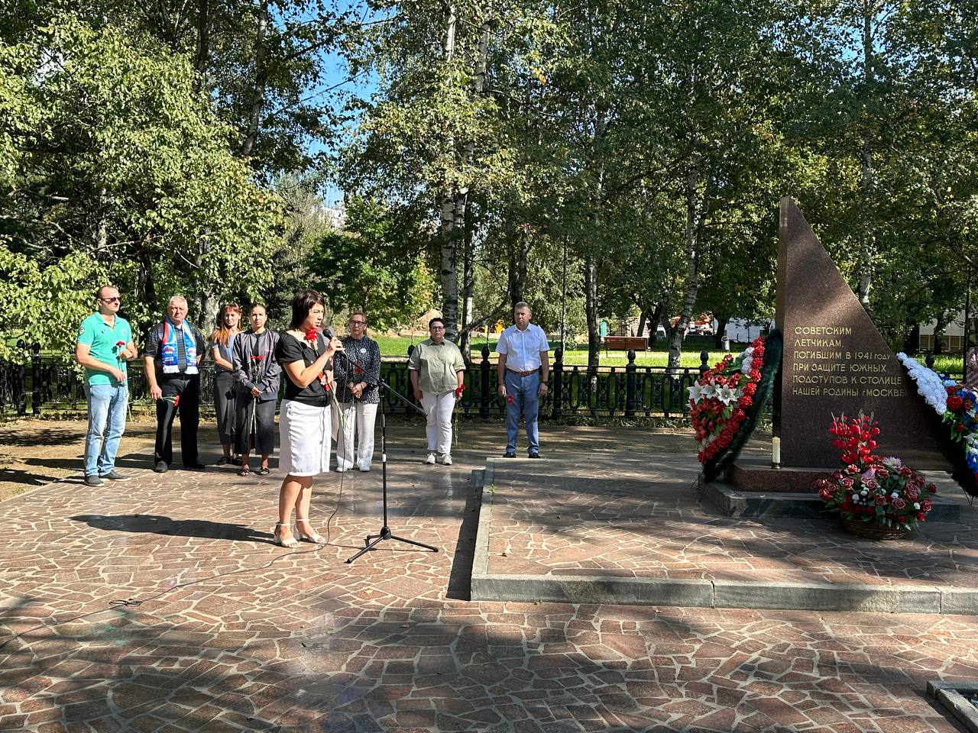
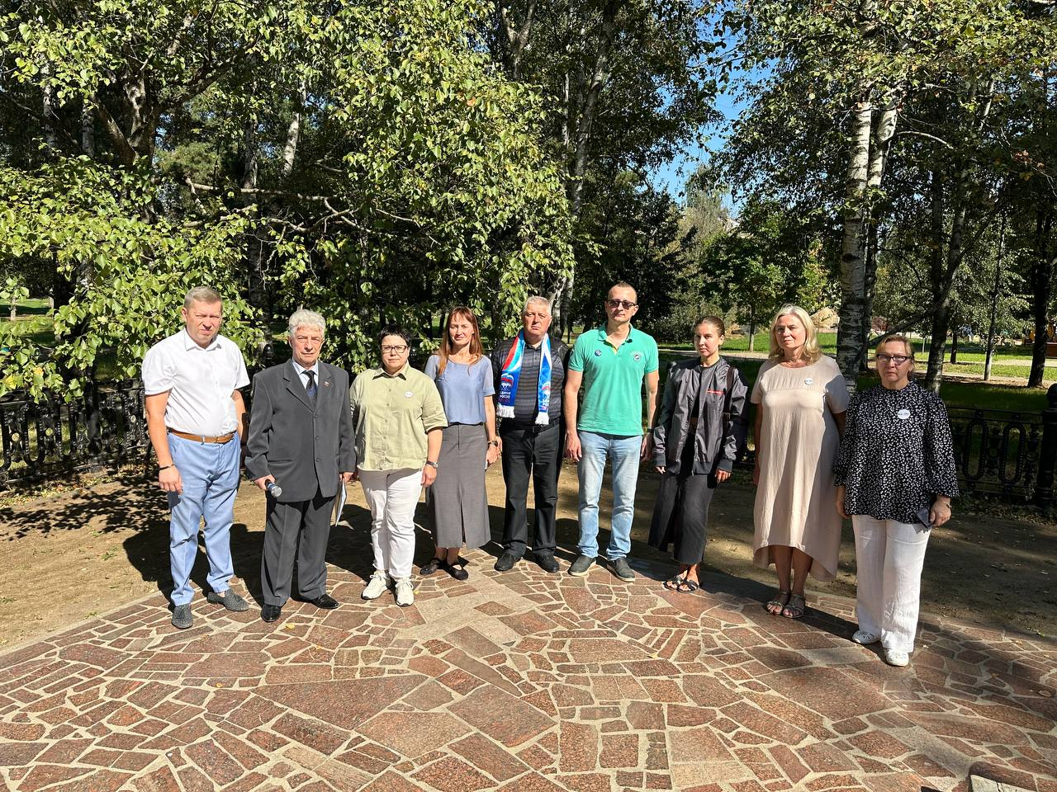
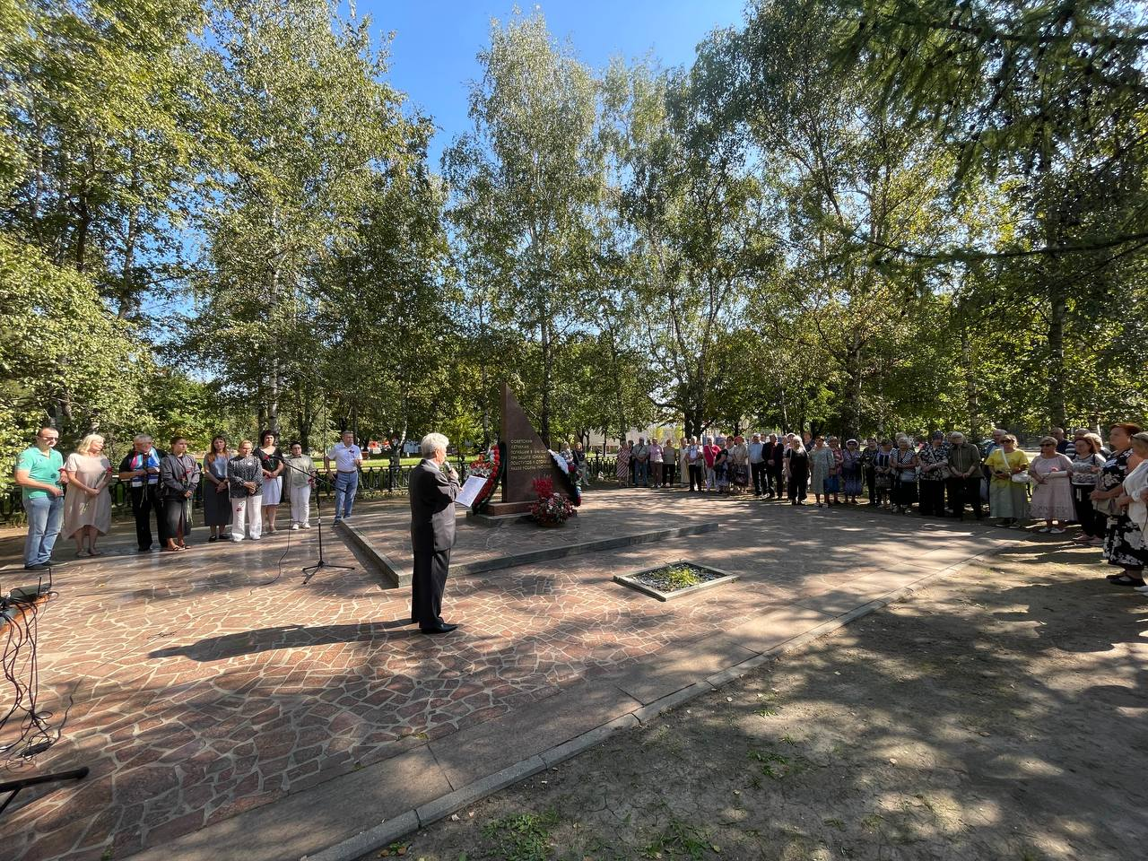

Адрес страницы: http://birulevo-zapadnoe.mos.ru/counter-terrorism/anti-terrorist-activities-of-the-western-biryulyovo-district-of-southern-administrative-district-of-/measures-to-combat-extremism-and-terrorism/detail/12548348.html
Управа района Бирюлево Западное города Москвы

